
CENTRE HOSPITALIER DE FALAISE 
Mission d’Appui aux PASS
Boulevard des Bercagnes, BP59, 14 700 FALAISE
Téléphone : 02 31 40 43 54
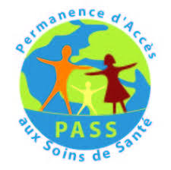


RAPPORT D’ACTIVITE
DE LA MISSION D’APPUI AUX PASS DU CENTRE HOSPITALIER DE FALAISE
Année 2025

Table des matières
Introduction 3
1. Ses missions 4
2. Implantation sur le territoire : 5
3. Composition de l’équipe : 6
4. S’inscrire dans le réseau institutionnel 7
5. Activité de l’année 2025 8
Files actives de l’année 2025 8
Le profil des personnes accueillies 8
Analyse du suivi par les professionnels 9
Modalité de recrutement de la file active 9
Evolution dans l’accueil des personnes en demande d’asile 11
Evolution du public accompagné 11
6. Favoriser le travail en réseau 16
Consolider les liens avec les partenaires 16
7. « Aller Vers » 17
Conclusion 19

Introduction

Le dispositif des Permanences d’Accès aux Soins de Santé (PASS) est établi dans le cadre de la loi du 29 juillet 1998 et plus spécifiquement par la circulaire du 17 décembre 1998 relative à la mission de lutte contre l’exclusion sociale des Etablissements de santé participant au Service Public Hospitalier. Les PASS ont pour mission de faciliter par l’accompagnement l’accès aux droits et aux soins des personnes les plus démunies.
Le cadre réglementaire :
- La loi d’orientation n°98-567 du 29 juillet 1998 relative à la lutte contre l’exclusion
- Le code de la santé publique, article L.6112-1, L.612-3, L6112-6
- La circulaire n° DGOS/R5/2013/246 du 18 juin 2013 relative à l’organisation et au fonctionnement des PASS
- Les PASS s’inscrivent dans le Projet Régional de Santé (PRS) et le Programme Régional d’Accès à la Prévention et aux Soins des personnes les plus démunies (PRAPS)
- L’instruction n° DGOS /R4/2022/101 du 12 avril 2022 relative au cahier des charges des permanences d’accès aux soins de santé hospitalières (PASS)
Il appartient à chaque établissement hospitalier de fournir des moyens humains et matériels pour mettre en place ces cellules d'accueil médical et social.
La circulaire inscrit les P.A.S.S. dans le réseau des acteurs des secteurs sanitaire et social du territoire, intervenant pour la prévention et l'accompagnement des personnes en situation précaire.
Comme chaque mission d’appui aux PASS hospitalière, celle de Falaise a son organisation et son fonctionnement propre.
Si l’activité des missions d’appui au PASS se mesure à travers un bilan chiffré, les spécificités de chacune d’elles et de leur territoire apparaissent par l’analyse de ces données.
A partir de ces constats et en accord avec l’ARS, la mission d’appui au PASS a su faire évoluer son offre de soins depuis janvier afin de répondre à la feuille de route SEGUR MESURES 27 ; depuis mars 2024, la PASS est devenue officiellement Missions d’appui au PASS.

Ses missions

Le dispositif s’adresse aux personnes en situation de précarité sans couverture santé ou avec une couverture santé incomplète et qui nécessitent d’être accompagnées dans leur parcours de soins.
La précarité peut se caractériser par des problématiques liées à l’hébergement (sans-abris, hébergement précaire, menace d’expulsion…), liées à la situation financière (absence de ressources, minima sociaux, endettement…), à l’isolement social (sans aide de l’entourage, manque d’autonomie dans la vie quotidienne, difficultés à se repérer dans le système de santé...) et à la situation administrative (migrants en situation irrégulière, demandeurs d’asile, mineurs étrangers non accompagnés…).
Ce dispositif s’inscrit dans une démarche « d’aller -vers ». Lorsqu’une personne est orientée vers la mission d’appui aux PASS, elle bénéficie d’une évaluation de sa situation sanitaire et sociale, d’un accès à une consultation médicale via un parcours de téléconsultation ou en collaboration avec la médecine de ville, à une prise en charge en soins infirmiers, à un plateau technique et à la délivrance de médicaments, à un accompagnement aux démarches administratives et sociales.
Sur le volet sanitaire, en plus du recensement des besoins de santé de la personne accueillie, le rôle de l’IDE est de s’investir dans des soins d’éducation et de prévention en rapport avec les pathologies spécifiques rencontrées, de l’accompagner vers les démarches de soins en veillant à lever les freins, de coordonner le parcours de soins de la personne précarisée tout en s’assurant de son adhésion.
La mission d’appui aux PASS travaille également en collaboration avec l’ensemble des acteurs médico-sociaux du territoire. Sans critère d’âge, de pathologie, sans durée figée d’accompagnement, son objectif est de favoriser un retour rapide vers le droit commun.
Il s’agit d’un dispositif passerelle qui offre un accompagnement transitoire. À l’issue de la prise en charge ou une fois l’accompagnement réalisé, les personnes doivent être orientées vers les dispositifs de droit commun (médecine de ville notamment). La mission d’appui au PASS ne doit pas se substituer au premier recours et n’intervient que le temps nécessaire à la mise en place d’un relai pérenne par un autre dispositif de droit commun.

Implantation sur le territoire :

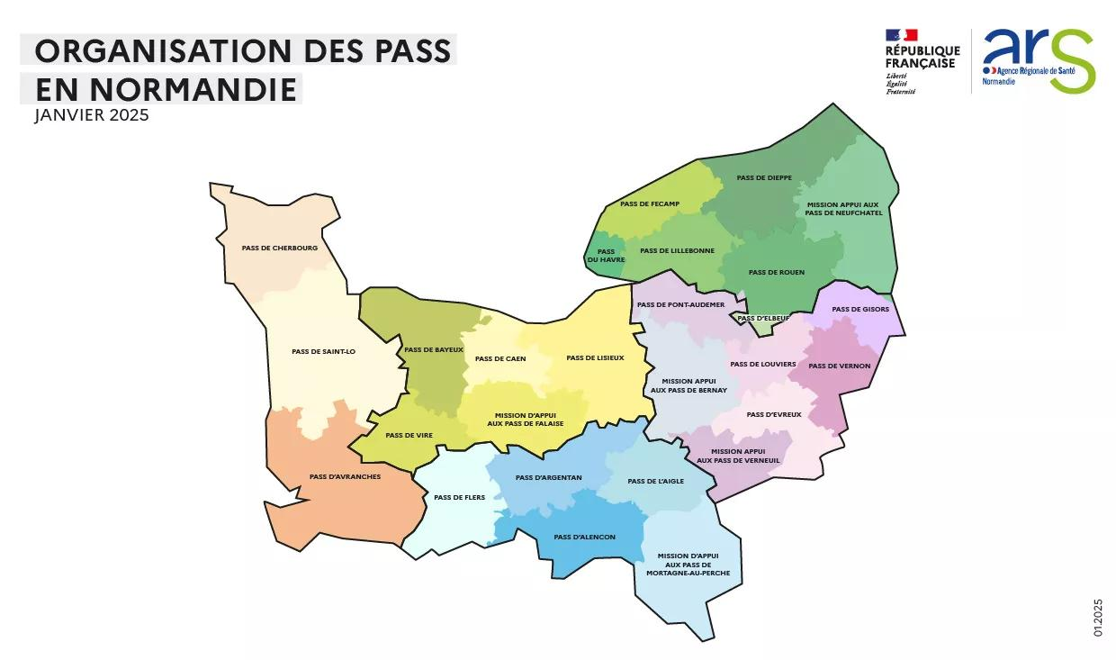
La Mission d’Appui aux PASS est implantée sur un territoire se caractérisant par sa ruralité et son isolement, avec des indices de précarité préoccupants.

Dans son organisation institutionnelle, le service est rattaché au Pôle activités transversales du Centre Hospitalier de Falaise.
La mission d’appui aux PASS de Falaise trouve aujourd’hui sa place sur le territoire, les partenariats se dessinent et les parcours de soins se définissent.
Sur le terrain, la coopération est efficiente notamment avec la PASS de la Miséricorde.
L’application de la mesure 27 du Ségur de la santé débutée au dernier trimestre 2022 est effective même si quelques contraintes ont impacté certains lieux d’interventions.
Le partenariat local est pérennisé avec de multiples structures. Le recours à la téléconsultation a pu continuer mais est toujours utilisé à la marge et peu développé.
L’organisation en local est maintenue : Les lundis (de 14h à 16h30) sont dédiés aux consultations en binôme IDE / Assistante sociale, et aux rendez-vous et accompagnements extérieurs. De plus, l’équipe essaie de s’adapter aux besoins des personnes accueillies et aux demandes des partenaires sollicitant la mission au PASS peu importe le jour du lundi au vendredi.

Composition de l’équipe :

L’équipe de la mission de la P.A.S.S compte 4 professionnels, avec une répartition des temps attribués inchangés par rapport aux années antérieures à l’exception du temps infirmier qui s’est vu augmenté.
- Un cadre de santé (10% ETP) : départ en retraite en février 2026
- Deux infirmières (2 IDE à 20% ETP chacune)
- 1 assistante sociale à 80% depuis novembre 2024
Conformément aux attentes formulées lors du CPOM 2023, le poste de secrétaire a été supprimé en novembre 2024.
Formations et sensibilisations suivies par l’équipe
En 2025, l’équipe a pu consolider ses compétences en participant à plusieurs formations.
Les thématiques ciblées étaient :
-le droit des personnes étrangères
- Les Idées suicidaires
-Les Violences conjugales
L’équipe a participé à la conférence violences faites aux femmes dans le cadre de la semaine sécurité du patient organisé par le CH, aux ateliers langues des signes proposés par le copil Bientraitance et aux ateliers « dénutrition » proposés par les diététiciennes lors de la semaine du goût.
Notre assistante sociale a participé au tournage du clip de promotion de la CPAM qui a été diffusé lors de la journée des partenaires de la CPAM.
L’équipe pluridisciplinaire participe aux réunion d’échange avec ses partenaires ainsi qu’aux échanges organisés des PASS de la région :

- 3/03/25 : Réunion avec l’association Soliha Habitat

- 04/03/25 : échanges de pratiques à Argentan

- 23/04/25 : copil de la PASS de la Miséricorde

- 15/05/25 Journée Allophone Caen

- 11/06/25 : COPIL de la missions d’appui

- 05/06/25 : Journée régionale des PASS ARS Caen

- 12/06/25 : Journée groupe de travail sur les violences conjugales avec les partenaires du pays de Falaise organisée par la Ville

- 23/09/25 : Journées des partenaires CPAM Mémorial de Caen

- 1er/10/25 : Réunion partenaires à Pont d'Ouilly Croix Rouge, secours populaire, Maison des habitants

- 04/11/25 : échanges de pratiques à Pont-Audemer

- 11/12/25 : Journée régionales des PASS à l’ARS.

- 16/12/25 : Réunion Régionale Projet téléconsultation à la clinique de la miséricorde

S’inscrire dans le réseau institutionnel

La PASS est parfaitement reconnue au sein de l’institution, elle est inscrite dans le pôle Activités transversales et ses missions sont connues de l’ensemble des professionnels. La mission d’appui au PASS participe à des réunions institutionnelles.
Le public a connaissance de ce service de l’établissement notamment via le livret d’accueil du CH et le travail de repérage en unités de soins permettant d’orienter les usagers vers les professionnels de la mission d’appui.
Elle dispose d’une plaquette de communication réalisée fin 2024 et d’affiche pour diffusion au sein de l’établissement.
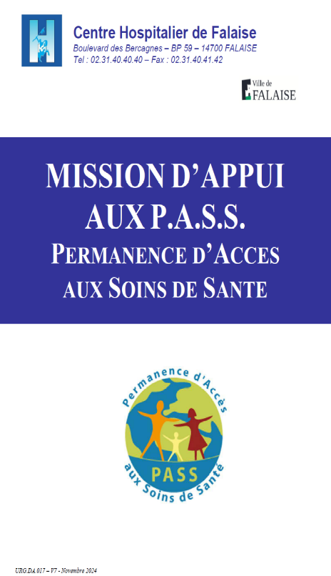.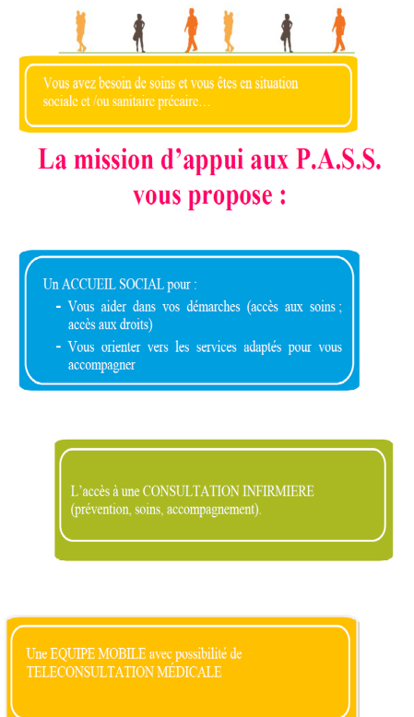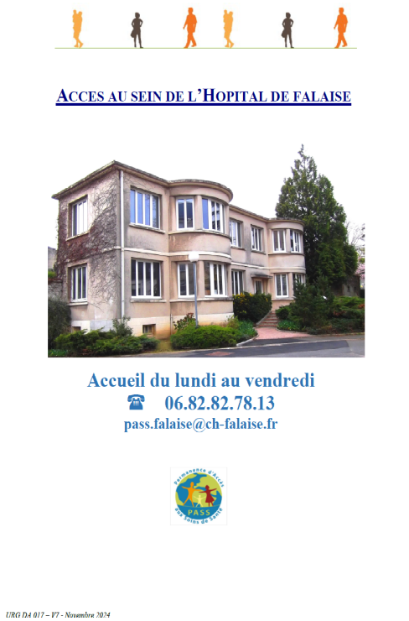

Ses Pratiques professionnelles s’inscrivent dans une démarche d’amélioration continue de la qualité des soins. L’équipe bénéficie des informations, formations et supports du CH Falaise.
Les échanges avec le cadre du service et le cadre supérieur sont réguliers pour apporter de l’éclairage et une réflexion autour des prises en charges réalisées par l’équipe et des réunions de service sont organisées de manières régulières.
Aussi, nous bénéficions d’échanges trimestriels avec la coordinatrice des PASS dans le but de partager les expériences complexes et aussi d’harmoniser les pratiques sur le territoire normand.

Activité de l’année 2025

Le bilan chiffré de l’activité permet de suivre l’évolution du fonctionnement de la mission d’appui au PASS et des caractéristiques du public qu’elle accueille.

Files actives de l’année 2025

En 2025, 142 personnes ont été pris en charge dans le cadre de la mission d’appui aux PASS.
Une baisse expliquée par une diminution du nombre de permanences effectuées cette année expliqué par :
-une diminution des permanences sur le site des restos sur Falaise du cœur par absence de mise à disposition de locaux,
- par un problème d’accès à un véhicule pendant la période estivale en particulier.
-d’autre part, cette diminution pourrait être expliqué par l’absence de secrétariat limitant ainsi la possibilité d’accueil téléphonique et physique des personnes mais sans données objectivées.
-Les contours des missions de l’assistante sociale ont été redéfinies, son champs d’intervention limité à son décret de compétences. Ainsi l’orientation sociale et la collaboration avec les acteurs locaux s’est majorée.

Le profil des personnes accueillies

Le bilan chiffré de la PASS permet de repérer les problématiques principales des personnes rencontrées,
- Répartitions hommes /femmes
84 hommes et 58 de femmes (comprenant 128 nouvelles personnes suivies) pour une file active globale de 142 personnes.
- Répartitions par tranches d’âge :

-11 enfants de 0 à 6 (pour délivrance de vaccination, colis alimentaire et accès aux droits …) diminution de moitié pour les mineurs
-7 à 17 ans : 8
-18-25 ans : 22 stable
-26-35 : 14 diminution de moitié
-36 à 45 : 28 stable
-46-55 : 19 stable
-56 à 65 ans : 22
-plus de 66 : 18 diminué de moitié
Au total 19 mineurs, et 123 adultes (dont 86 personnes seules et 36 personnes en couples)

Analyse du suivi par les professionnels

A ce jour, le nombre de personnes accompagnées par les IDE est de 82 personnes (dont 33 femmes) représentant pour un total de 160 consultations IDE
Les principales problématiques de soins rencontrées pour le public accueilli sont : l’évaluation des besoins en santé, l’orientation, la coordination des acteurs, le suivi de conduites addictives, ainsi que l’éducation en Santé.
L’assistante sociale intervient auprès de 123 personnes avec 654 entretiens réalisés.
Les principales problématiques sociales prises en charge sont l’accès au droit commun et les problématiques liées au logement, et la demande d’accompagnement administratif et l’accès à l’aide alimentaire.

Modalité de recrutement de la file active

La mission d’appui au PASS est toujours sollicitée par les services de l’hôpital, les personnels ont été sensibilisées aux admissions en particulier et une procédure d’intervention a été rédigée. La fiche de liaison interservices mise en place a permis de développer le repérage des patients.

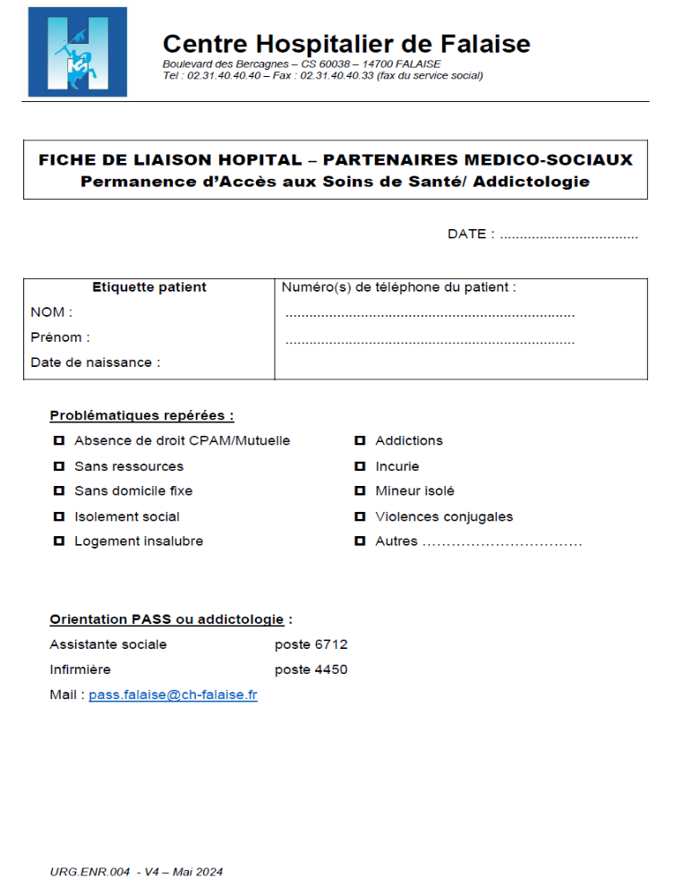

La collaboration avec le service des admissions du CH est effective avec une organisation et un échange quotidien systématisé mis en place avec les IDE des 2 services. 59 Patients ont été recrutés via cette filière soit 41.5 % de la file active.

14% des patients suivis font la démarche de venir à la missions d’appui au PASS de leur propre initiative ou initié par leur entourage
On notera que 20 % des patients pris en charge en 2025 avait été repérés lors des permanences.

Evolution dans l’accueil des personnes en demande d’asile

Le nombre de demandeurs d’asile accueillis à la mission d’appui aux PASS a augmenté cette année avec 27 nouveaux demandeurs d’asiles contre 9 en 2024.
7 demandeurs d’asile primo-venus en 2024 ont de nouveau sollicité nos services.
Actuellement, l’équipe pluridisciplinaire prend en charge 3 familles d’origine rwandaise et syrienne.
L’adressage est réalisé par les structures d’hébergements de Falaise. (Association Des amis de jean Boscot, COALLIA, France Terre d’asile …)

Parallèlement, nous avons eu recours à l’interprétariat 9 fois par téléphone. Le marché a été changé en 2025, nous travaillons depuis avec la société ISM.
D’autre part, l’équipe peut s’appuyer sur les ressources internes à notre établissement. En effet, une liste des personnes ressources est tenue à jour. Ces ressources ont été sollicitées 12 fois cette année pour des entretiens en présentiel.
Il est à noter que 20.4% de notre file-active présente des difficultés avec la langue française.

Evolution du public accompagné

La file active de la mission d’appui à la PASS se constitue majoritairement des liens avec l’établissement support (41.5% des personnes). On constate une nette augmentation par rapport à 2024 qui pourrait être expliqué par le diminution du nombre de permanences réalisées à l’extérieur mais aussi par la connaissance et la collaboration avec le service par les professionnels.
25% des personnes sont adressés par les partenaires sociaux et associatifs, soit une baisse de 8%.
Seulement 7.7 % des patients se présentent spontanément, les chiffres sont stables.
On constate une recrudescence de demande de prise en charge des demandeurs d’asile en 2025 adressées par les structures spécifique représentant 23.9% en 2025 expliqué par la création d’hébergement spécifique s’inscrivant dans le dispositif « réinstallés humanitaires » par France terre d’Asile sur le début d’année 2025.
On notera que les hébergements de l’association des amis de Jean Boscot ont quant à eux été délocalisés à la fin du 1er semestre 2025 sur Caen.
70% de la population suivi par la Pass reste falaisienne malgré le développement de l’aller-vers.
Sur le plan des ressources financières : 20 % sont sans ressources, 30% perçoivent le RSA.
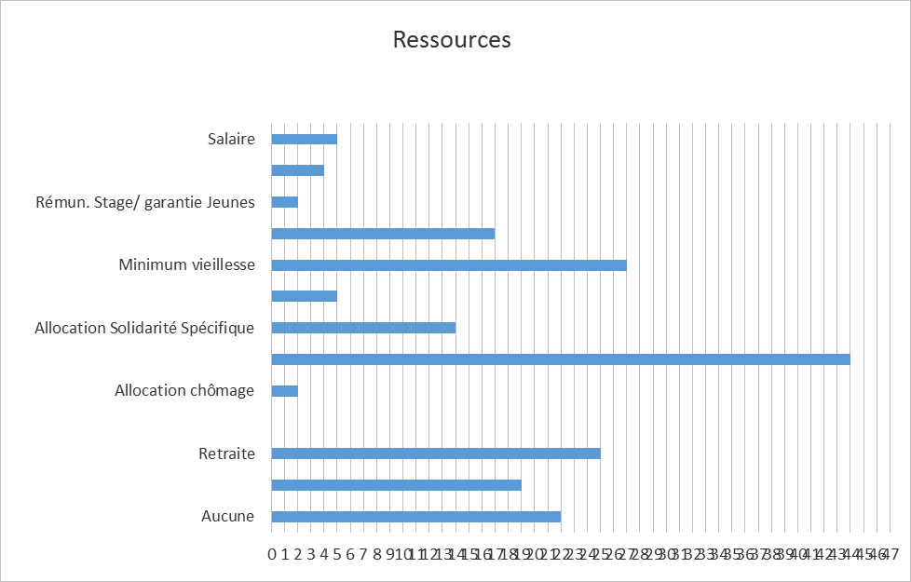
On notera également une modification du mode de vie des bénéficiaires de la missions d’appui puisque seul 39.6 % des patients suivis disposent d’un logement qui leur est propre. 22.5% vivent en foyer, 19% sont en hébergement précaire et 8.4 % sont sans abri.

L’équipe fait le constat une précarité qui s’installe au long court. Les retours des patients même remis dans un parcours de soins ordinaire reviennent solliciter le service.
La complexité des situations est évaluée par l’équipe IDE mais cette évaluation reste subjective car les critères sont non définis par des critères régionaux.
L’équipe prend en compte dans cette évaluation le nombre de consultations réalisées, la complexité de la coordination avec les partenaires, le recours à l’interprétariat.
Cette donnée pourrait être mieux objectivée à notre sens.
Cotation de la complexité des situations sanitaires
Complexité
1/ simple
  11
2/ peu difficile
  21
3/ complexe
  29
4/ Très complexe
  13
5 / situation chronique
  8
TOTAL | 82

Selon ce suivi, les IDE définissent plus de la moitié des situations comme étant complexes à très complexes.
10% des patients sont suivi de manière chronique.
L’orientation

Les principaux soins sont : la délivrance de traitement en collaboration avec la PUI de l’établissement support, 9 prélèvements ont été réalisés en collaboration avec le laboratoire de l’établissement support, 3 suivi de pansements simples ont été réalisés.

On notera que la majeure partie des actions IDE relève de la coordination des parcours de soins (93).
Dans cet objectif, les parcours ont été déterminés en partenariat avec la PASS de la Miséricorde afin de fluidifier les prises en charge pour les professionnels et les usagers.

32 personnes ont été orientés vers le service d’addictologie de l’hôpital soit 22.5% soit le double comparé aux chiffres de 2024.

De nombreuses prises en charge de violences ont été mises en lumière cette année, et de nombreux signalements ont été réalisés.
Pour l’ensemble de ces situations, le partenariat est étroit avec :
Mme Sylvie BALP conseillère technique à la Cellule départementale de Recueil, de traitement et d’évaluation des Informations Préoccupantes (CRIP)
Mme Bellanger intervenante sociale au sein de la cellule de protection de la compagnie de gendarmerie de Falaise
Nous collaborons également avec le CIDFF du Calvados (Centre d’Information du Droit des Femmes et des Familles).
Sur le plan social, plus de 1388 démarches ont été réalisées .

Le travail de l’assistante sociale consiste lors du premier entretien à établir la couverture sociale de la personne accompagnée et le plan d’action social.

Afin de faciliter les démarches, nous avons accès à un portail professionnel. Ce portail nous permet de déposer directement les demandes :
- D’ouverture de droit Protection Universelle Maladie (PUMA),
- De Complémentaire Santé Solidaire (CSS),
- Les invitations aux dépistages organisés
- D’Aide Médicale d’Etat (AME)
- Ou toute autre demande en lien avec la CPAM

Pour les patients affiliés à un autre régime, comme la MSA, nous entretenons les liens avec nos partenaires.

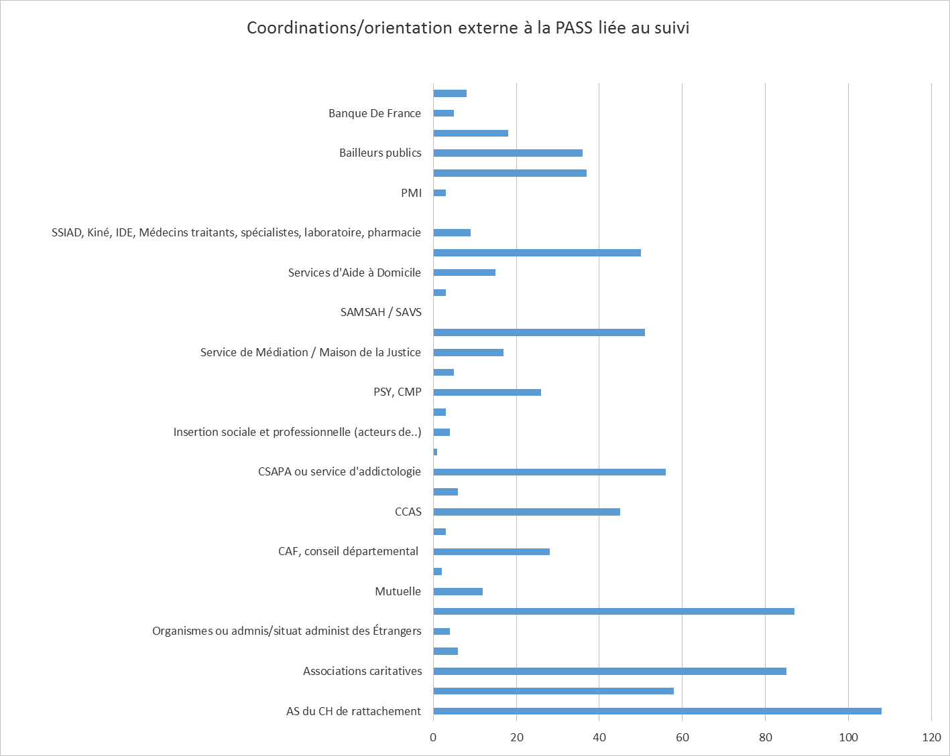

Les freins observés à la prise en charge sociale

Pour répondre au problème de mobilité de la population pris en charge, l’équipe a pu se rendre également au domicile des bénéficiaires :
- 40 visites à domiciles par l’IDE ont été organisées, soit 2 fois plus qu’en 2024 ;
- 27 accompagnements par l’IDE à des rendez-vous ont été réalisés ;
-71 Accompagnements à des rendez-vous par l’assistante sociale ;
-76 visites à domiciles par l’assistante sociale.

Favoriser le travail en réseau

Consolider les liens avec les partenaires

- Les associations caritatives et les partenaires sociaux
En 2023, des liens étroits se sont tissés avec nos partenaires sociaux et associatifs tels que Les restos du cœur, La Croix-Rouge Française, La cellule détresse de la Sécurité sociale, la MSA, le CCAS de Falaise, la Circonscription d’Action Sociale… permettant le maintien et le développement du réseau et l’optimisation des prises en charge des usagers. Ces partenariats ont perduré en 2025.

- Parcours santé public en partenariat avec le Centre de Prévention des Maladies Infectieuses, le CEGGID , et le CLAT (centre de lutte antituberculeuse)

Une convention de partenariat a été signée avec le Centre Hospitalier de Falaise le 15 mars 2021 qui permet un financement des radiographies pulmonaires de dépistage.
Nous avons sollicité ce dispositifs 12 fois cette année.

- EMPP (Equipe Mobile Psychiatrie Précarité)

Il s’agit d’un partenaire important permettant d’apporter un soutien psychologique et/ou une expertise psychiatrique. L’EMPP est intervenue dans 1 situation au cours de l’année 2025.
Les formalités de recours à l’EMPP sont simples et permettent une intervention rapide de leur service (fiche de liaison / mail).

Cependant, un nouveau partenariat est en cours de développement : en effet 9 Personnes ont été orientés vers le CMP localisé au sein du CH de Falaise.
(Convention à faire).

- PASS Dentaire
Ce service a été sollicité 3 fois cette année, avec des délais de prise en charge rapides.
- Médecine de ville et téléconsultations :
Nous avons sollicité notre médecin partenaire pour 16 prises en charge au cours de l’année 2025.
5 téléconsultations ont été organisées avec le Dr Paul de la Miséricorde mais principalement sur le premier semestre 2025. Nous la sollicitons moins du fait du partenariat mis en place avec le Cabinet du Dr Autret.

« Aller Vers »

Suite à l’enquête de mobilité menée en 2015 par la PASS de Falaise, les problèmes de mobilité sur le territoire semblaient être un facteur accentuant les difficultés d’accès aux soins de ses habitants. Le renforcement de nos partenariats a permis de réaliser de multiples permanences sur l’année 2025 permettant ainsi de rencontrer les bénéficiaires et de leur proposer un accompagnement :

Au total sur l’année, nous avons pu mettre en place des permanences au nombre de 37 selon la répartition suivante :
-Falaise, resto du cœur : 15
-Permanences Secours Populaires Pont d’Ouilly : 4 déplacements à la demande
-St Pierre en Auge : 18 (augmentation de 50% par rapport à 2024)

Arrêt des permanences en 2025 :
-pont d’Ouilly

Maintien mais uniquement à la demande :
-missions locale de Falaise conservé à la demande (atelier prévu éducation à la santé en décembre)
- pont d’Ouilly

- Objectifs 2025

- Dès le début d’année, nous avons réaffirmé nos critères d’intervention auprès des partenaires afin de garantir des orientations de patients en réelle rupture de droits, et/ou de parcours de soins.
Le périmètre d’intervention de l’assistante sociale a aussi été redéfini. Ce qui a eu pour effet une diminution de la file active mais un meilleur ciblage des problématiques sociales prises en charge dans le cadre de la mission d’appui aux PASS.

- La Sensibilisation des équipes en intra-hospitaliers (rencontres pluri-professionnelle) ; et la mise en place de procédures de fonctionnement avec les services de soins a eu un effet bénéfique pour le repérage des personnes cibles.

- Les partenariats avec les associations sont maintenus, les liens sont pérennisés et de nouvelles collaborations apparaissent notamment avec le Dispositif d’Appui à la Coordination DAC notamment. Nous avons instauré depuis le dernier trimestre 2025, des réunions d’échanges sur les situations complexes à raison d’une fois par trimestre.

- La Poursuite du partenariat avec la PASS de la Miséricorde avec l’élaboration des parcours de soins en santé publique qui a pu être affinée par des rencontres et un travail collaboratif des équipes des 2 entités.

- Le partenariat avec la médecine de ville se consolide puisque l’ensemble des praticiens d’un cabinet médical accepte la prise en charge médicale.

- L’assistance Sociale a désormais un espace partenaire avec ENEDIS, et ceux de la CAF et de la CPAM va être créés pour faciliter les échanges et le suivi social.

- Une nouvelle collaboration avec l’assistance sociale de la gendarmerie dans le cadre de la gestion des dossiers de violences intrafamiliales a vu le jour.

Plusieurs objectifs fixés que nous nous étions fixées n’ont pu aboutir :

- L’Exploitation de la Salle de consultation norm ‘uni pour faciliter le parcours de santé publique avec la PASS de la miséricorde n’a pas pu être mis en place suite à des problèmes de connexion.

- Nous n’avons pas rencontré de difficultés sur le parcours Pass/ pharmacie, pas de conventionnement nécessaire à ce jour.

- Quelques freins pour développer l’aller vers sur 2025 ont été rencontrés notamment la mise à disposition plus difficile des locaux des Restos du cœur, et l’absence de véhicules disponible sur l’été.

- Le projet d’aller vers Mézidon finalement n’a pas abouti car appartient au territoire de la Pass de Lisieux.

- PROJETS POUR 2026

- La conception des conventions avec les partenaires (resto du cœur, missions locales …) ;

- Le développement du travail de réseau avec la médecine de ville s’est consolidé. L’ensemble du cabinet de ville est en accord pour recevoir les usagers de la mission d’appui. Le projet pour 2026 est d’établir un protocole d’accord selon le modèle qui a été établi notamment à la Pass de ville de Rouen, il sera proposé au cours du 1er trimestre 2026.

- La construction de nouveaux partenariat à Thury-Harcourt pour développer des permanences sur ce secteur. Les échanges avec Caroline Tranchant nous ont permis de redéfinir la stratégie et l’expansion devra donc s’étendre sur le territoire de Thury-Harcourt ; La première réunion partenariale avec la maison des solidarités aura lieu le lundi 2 février à 14h

Conclusion

La mission d’appui aux PASS affine son activité sur cette année 2025. L’équipe a poursuivi ses actions engagées au niveau du territoire, a conforté son partenariat avec les réseaux déjà implantés.
Les Parcours en santé en publique sont définis. Les collaborations sont effectives. De nouveaux projets en 2026, permettront de renforcer l’offre d’aller-vers pour la population du territoire couvert par notre service.
Le repérage des patients les plus éloignés du soin a donné lieu des accompagnements plus soutenus, du fait de la multiplicité des problématiques sociales et sanitaires.

